Тема: «Текстовый редактор и текстовый процессор»
Учитель Коляда Н.И.
Цели урока: Познакомить учащихся со способами представления и организации текстов в компьютерной памяти. Раскрыть назначение текстовых редакторов. Обучить основным приемам работы с текстовыми редакторами.
Предметные – общие представления о месте информатики в системе других наук, о целях изучения курса информатики;
Метапредметные – целостные представления о роли ИКТ при изучении школьных предметов и в повседневной жизни; способность увязать учебное содержание с собственным жизненным опытом, понять значимость подготовки в области информатики и ИКТ в условиях развития информационного общества; умение работать с учебником;
Личностные – умения и навыки безопасного и целесообразного поведения при работе в компьютерном классе; способность и готовность к принятию ценностей здорового образа жизни за счет знания основных гигиенических, эргономических и технических условий безопасной эксплуатации средств ИКТ.
Регулятивные УУД:
- умение ставить учебную задачу, называть цель, формулировать тему
- развитие алгоритмического мышления
Личностные УУД:
- формирование навыков самоорганизации
- воспитание требований безопасности
Познавательные УУД:
- развитие читательских навыков, умения поиска нужной информации в тексте, выборочно передавать содержание текста;
- умение кратко формулировать мысль
- умение обрабатывать информацию и делать вывод;

Ход урока:
- Оргмомент
- проверка знаний, полученных на предыдущем уроке
На ваших партах лежат карточки с заданиями, оценочные листы. Прошу вас ответить на вопросы (3 минуты)
- программа создания, редактирования, форматирования, сохранения и печати текстовых документов, проверки орфографии в документе – это текстовый редактор
- преобразование, обеспечивающее добавление, удаление, перемещение или исправление содержания документа – это редактирование текста
- оформление текст: изменение начертания символов, абзацев, вставка заголовков – это форматирование текста
- пространство на экране дисплея для создания документа и работы с ним – это рабочее поле текстового редактора
- короткая, мигающая линия, показывает позицию рабочего поля, в которую будет помещен вводимый символ или элемент текста – это курсор
- Как именуется документ в WORD по умолчанию? – Документ
- Удалить символ, стоящий слева от курсора позволяет клавиша Backspace
- буквы, цифры, пробелы, знаки пунктуации, специальные символы в текстовом редакторе называются – символами
- какой формат текстового файла Word? – doc
- каковы преимущества хранения текстового файла? Экономия бумаги, компактное размещение, возможность передать через Интернет

Теперь обменяйтесь друг с другом и проверьте друг друга, сравнив с эталоном на экране. Поставьте оценку своему товарищу. Критерии оценок на экране:
«5» - 10 правильных ответов
«4» - 8-9 правильных ответов
«3» - 6-7 правильных ответов
«2» - 5 и менее правильных ответов.
Оценки занесите в оценочные листы товарищей.
На предыдущем уроке мы с вами познакомились с понятием «текстовый редактор», узнали, какие существуют виды текстовых редакторов, познакомились с интерфейсом текстового редактора Word.
Скажите, пожалуйста, что можно создать с помощью текстового редактора? (книги, журналы, листовки и т.п.)
Посмотрите на учебники по информатике. Кроме текста в ваших учебниках что еще содержится? (картинки, таблицы, формулы и т.п.).
Чтобы в текст вставить картинки, чтобы текст сделать красивым, хорошо читаемым нужно научиться это делать. Так какая же тема нашего урока? («Работа в текстовом редакторе»).
Перед вами корзина. Вам необходимо положить в корзину те понятия, которые нам нужны для работы с текстовым редактором (ввод текста, выделение текста, редактирование текста, изменение текста, изменение шрифта)
Что нам необходимо сделать, чтобы научиться работать в текстовом редакторе?
Итак, давайте вспомним, что такое текстовый редактор? Тестовый редактор – программа предназначенная для создания, просмотра и редактирования текстовых документов. Microsoft Office Word- это программа корпорации Microsoft в составе пакета Microsoft Office. Первая версия программы была написана Ричардом Броди в 1983 году. С тех пор вышло множество версий программы. Мы с вами будем пользоваться Microsoft Office Word 2007.
К вам обратился мальчик из 3 класса, который написал письмо в простом редакторе «Блокнот», но оно получилось некрасивое и просил помочь отформатировать его в надлежащий вид.
Сейчас вы будете работать в текстовом редакторе. Давайте вспомним, правила работы за компьютером. Инструктаж при работе с компьютером
Итак, на ваших компьютерах на Рабочем столе имеется папка «7 класс». В ней имеется файл «Письмо», выполненный в текстовом редакторе «Блокнот». Ваша задача скопировать текст письма, вставить его в новый документ Word и отформатировать, согласно заданию, которое также есть в печатном виде на ваших партах.
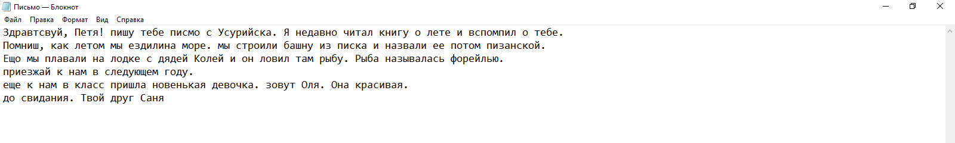
Сохраните ваши задания в папке «7 класс».
Сейчас ваши глаза устали, давайте выполним несколько упражнений для глаз.
Гимнастика для глаз
Оцените себя в оценочном листе.
Еще на партах у вас лежат карточки-задания. Давайте посмотрим, как вы усвоили пройденную тему.
Карточка

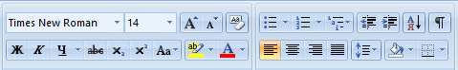

Напишите виды начертания текста:
Январь – | Подчеркнутый
Февраль – | Полужирный
Март – | Полужирный курсив
Июнь – | Полужирный, подчеркнутый
Июль – | Подчеркнутый
Август – | Полужирный, подчеркнутый
Декабрь - | курсив

Подведем итоги нашей работы. Что сегодня мы изучили? (основные возможности тект.редактора)
Какие трудности вы испытали? Скажите мне, что же можно выполнять с помощью текстового редактора? Как вы думаете, помогли ли мы мальчику Сереже? Оценит ли он нашу работу?
Дом. задание: подготовить сообщение о том, в помощью каких инструментов люди писали письма в былые времена.
Рефлексия:
Мы сегодня постарались на славу. Никто не остался без дела, все работали активно. Давайте, оценим свою деятельность на уроке с помощью «анкеты»:
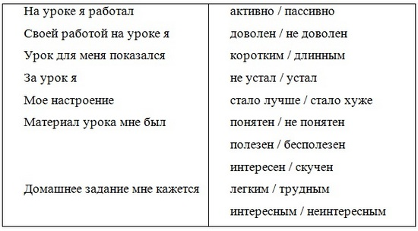
И, конечно, же ваши оценочные листы. Поставьте справедливо себя оценить.

